配置网络请求 @escook/request-miniprogram
https://www.npmjs.com/package/@escook/request-miniprogram

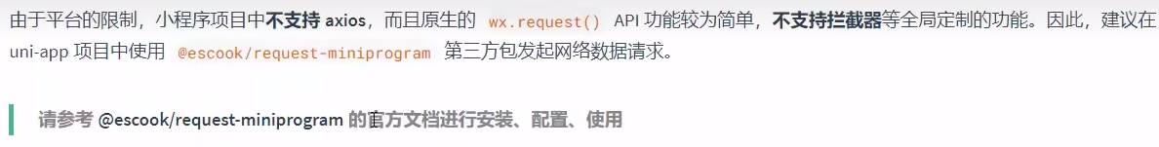

封装方法

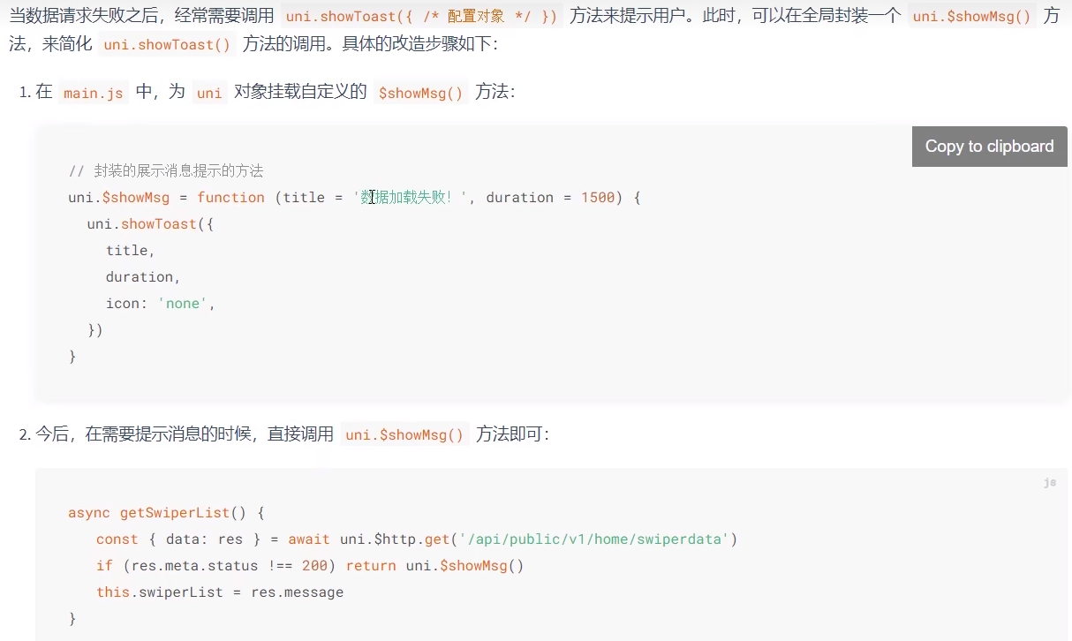

uni-app接口获取设备信息
https://uniapp.dcloud.net.cn/api/system/info.html

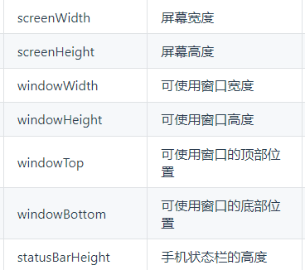

解决切换分类时二级分类滚动条不在顶部问题
声明一个data,赋值0
动态绑定到scroll-view的scroll-top属性
切换分类时为数据重新赋值为不一样的值，0 or 1

在页面给组件绑定事件不触发
在组件内绑定事件，触发页面调用时绑定的事件
如：
页面中<my-xxx @click=”fn”></my-xxx>
组件中<view @click=”fn”></view>
fn(){ this.$emit(‘click’) }

实现搜索框自动获取焦点

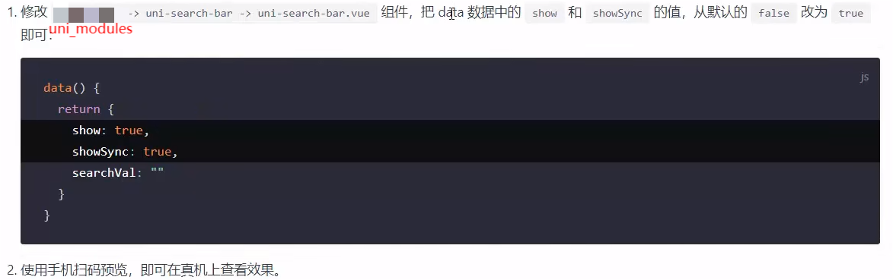

实现搜索框防抖处理

